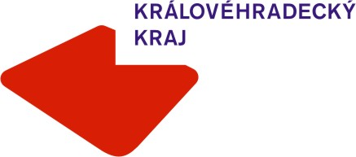
Krajský úřad Královéhradeckého kraje

Právnické osoby vykonávající činnosti
škol a školských zařízení
zřizované Královéhradeckým krajem

Váš dopis ze dne | Vaše značka (č. j.) Naše značka (č. j.) Hradec Králové
4903/SM/2013 13. 3. 2013

Odbor | oddělení Vyřizuje | linka | e-mail
SM/účetní evidence Blanka Bartoňová /574
škol a školských zařízení bbartoňová@kr-kralovehradecky.cz

Odpisové plány na rok 2013

Zpracované odpisové plány škol a školských zařízení na rok 2013 byly předloženy odborem školství k projednání a schválení Radě Královéhradeckého kraje.

Usnesením Rady Královéhradeckého kraje RK/10/259/2013 ze dne 4. března 2013 byly odpisové plány na rok 2013 schváleny ve výši Vámi předložených podkladů.

S pozdravem

Bc. Taťána Bednářová
vedoucí oddělení účetní evidence
škol a školských zařízení

Výpis usnesení RK/10/259/2013

